Міністерство освіти і науки України
Національний технічний університет України «Київський політехнічний
інститут імені Ігоря Сікорського"
Факультет інформатики та обчислювальної техніки
Кафедра інформатики та програмної інженерії
Звіт з лабораторної роботи № 2 з дисципліни
«Алгоритми та структури даних-1.
Основи алгоритмізації»
«Організація циклічних процесів»
Варіант 23

Виконав студент:Нивчик Пётр Андреевич
Перевірила:Вітковська І.І.

Київ 2021
Мета роботи:вивчити особливості організації ітераційних циклів.
Задача 24:Із заданою точністю e обчислити значення функції Shx:Sh(x)=x+X^3\3!+x^5\5!.....+x^(2n+1)\(2n+1)!+…..
Розвязання
Крок 1.Встановимо основні дії
Крок 2.Введемо значення х
Крок 3.Побудуємо вкладені цикли
Крок 4.Виведемо значення функції Sh(x)
Математична модель
Число що вводимо | x
Точність розрахунку | e
Счётчик | i,k
Факториал степени 2*i+1 | fac
Искомая сумма | Sh

Псевдокод
1.Запишем цикл for который вычисляет количество сложений(точность). for (int i = 0; i <= e; i++)
2.В оный цикл for встроим другой цикл for для подсчёта факториала степени x. for (int k = 1; k <= 2 * i + 1; k++) {
fac = fac * k;
}
3.Запишем формулы суммы в общий цикл for Sh = Sh + pow(x, 2 * i + 1) / fac;
4.Выведем искомую сумму. cout << "Сумма Sh=" << Sh;
Блок-схема:
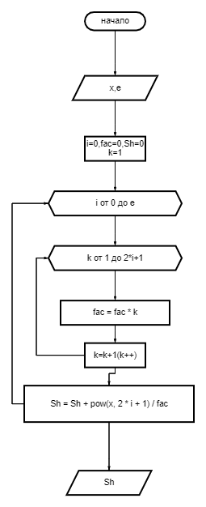
Висновок:У роботі було вивчено особливості організації ітераційних циклів.

